**南京理工大学网络空间安全学院**

**C++课程设计 报告**

**班 级 92010697**

**学生姓名 王韬**

**学 号 920106970136**

**起止时间**

**指导教师 张浩峰**

**南京理工大学计算机科学与工程学院制**

目 录

1 课题一：名称 1

1.1课题功能 1

1.2 开发平台 1

1.3 总体方案 1

1.3.1 总体流程图 1

1.3.2 相关数据结构 1

1.4 详细设计 1

2.4.1函数 1

2.4.2 main函数 1

2.4.3 ……函数 1

2.4.4 ……函数 1

…… 1

1.5 测试与运行 1

1.6 调试记录 1

1.7 版本记录 2

2 心得体会 2

3毕业要求达成度分析 2

# 1 课题一：六子棋

## 1.1课题功能

实现五子棋server本地端的鼠标点击依次放置黑白棋子，实现双人手动下棋；编程实现自动判别下棋的合法性；实现判断输赢和棋与人机，机机下棋。且实现联网对决。

1.2 开发平台

Win10，QT5.14.2

## 1.3 总体方案

### 1.3.1 总体流程图

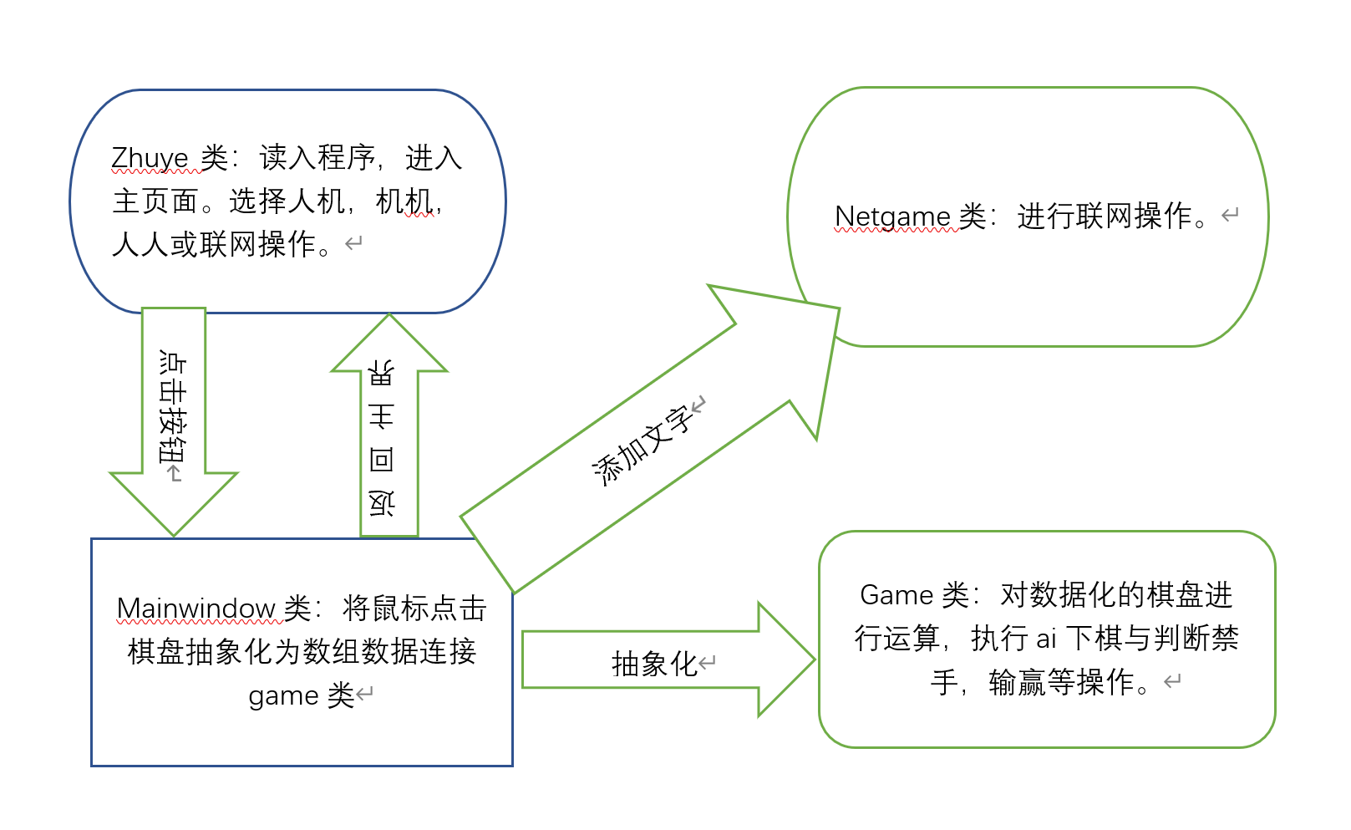

### 1.3.2 相关数据结构

Game类中程序使用数组存储棋盘信息与棋盘上各个权值。同时使用类霍夫曼树结构去分析棋盘信息并得到最优解。

## 1.4 详细设计

### 2.4.1函数

Game类：

void **clear**()：清除棋盘

bool **isWin**(int x,int y)：判断输赢

bool **isHeQi**()：判断和棋

void **getWeight**()：获取棋子权值

void **startgame1**()开始黑方人机游戏

void **startgame**(char type)：开始其他游戏

bool **isjinshou**(int x,int y)：判断禁手

void **updateqipan**(int x, int y)：迭代棋盘

void **renleichaozuo**(int x,int y)：输入人类操作

void **clearscore**()：清理分数

void **playEVE**(int &clickx,int &click_Y)：机机对弈

void **AIcaozuo**(int &clickX,int &click_Y)：模拟ai操作

mainwindow类

**MainWindow**(QWidget *parent = 0)：构建主页

~***MainWindow***();

void ***paintEvent***(QPaintEvent *)：绘图

void ***mouseReleaseEvent***(QMouseEvent *event)：获取

void ***mouseMoveEvent***(QMouseEvent *event)：获取鼠标位置并计算格子

void **init__game**()：加载游戏

void **init__**(char type)：开始新游戏

void **start_EVE**()：开始eve游戏

void **isEnd**()：判断是否游戏结束

void **renleixiaqi**()：从鼠标获取人类下棋操作

void **AIxiaqi**()：模拟ai下棋

void **flag**()：为eve下棋传递

void **on_pushButton_clicked**();进行人人下棋

void **on_pushButton_2_clicked**();进行人机下棋

void **on_pushButton_3_clicked**();进行机机下棋

void **Internet**()：进行联网下棋

void **topage**()：返回主界面

zhuye类：

**zhuye**(QWidget *parent = nullptr)构建主页

void ***paintEvent***(QPaintEvent *event)：绘图建立主页

void **signal1**()：进行人人下棋

void **signal2**()：进行人机下棋

void **signal3**()：进行机机下棋

void **signal4**()：进行联网下棋

Netgame类：

**Netgame**(bool server)：构建

void ***mousePressEvent***(QMouseEvent *event);获取鼠标信息

void **slotNewConnection**()：链接网络;上传数据

void **slotRecv**()：接受数据

### 2.4.2 main函数

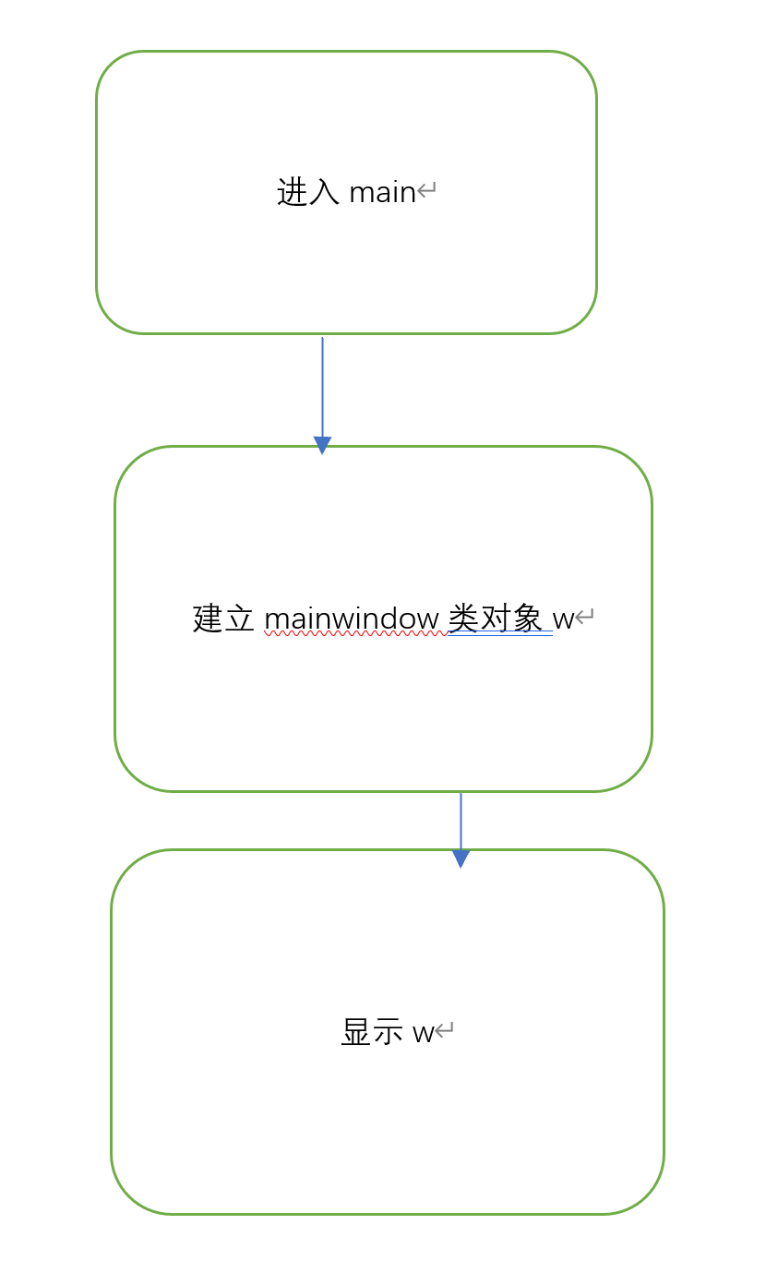

### 2.4.3 各个函数流程图

Game类：

void **clear**()：

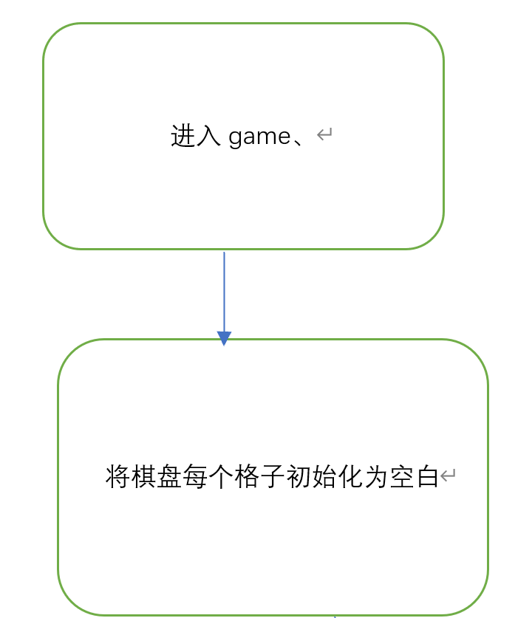

bool **isWin**(int x,int y)：

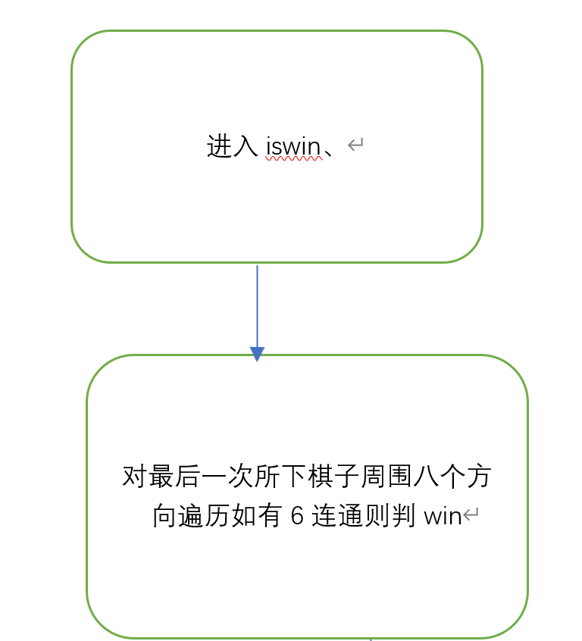

bool **isHeQi**()：

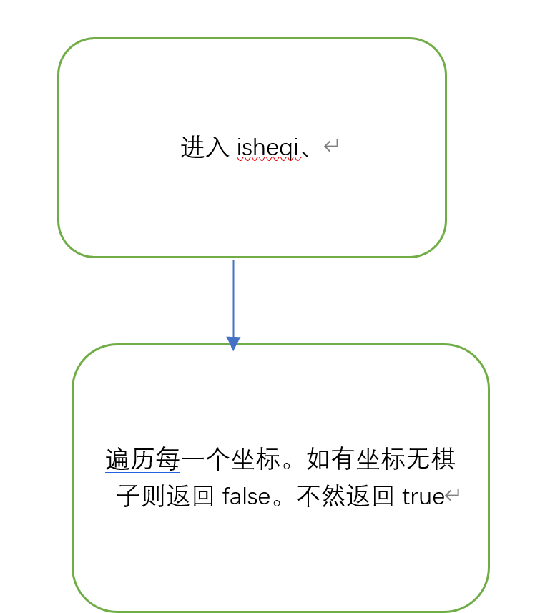

void **getWeight**()：

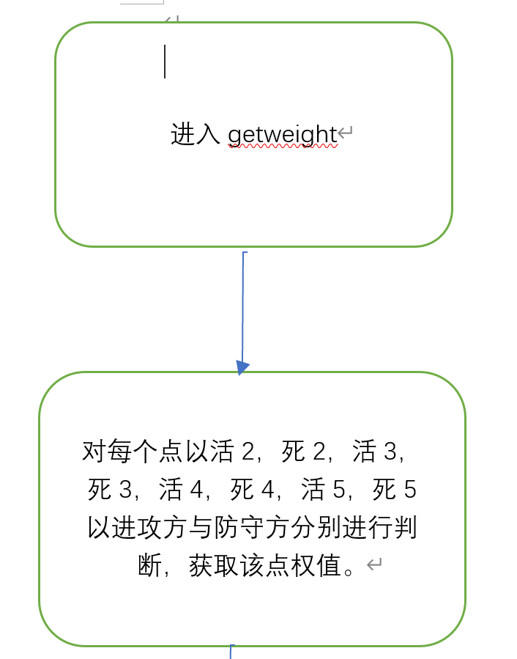

void **startgame1**()：

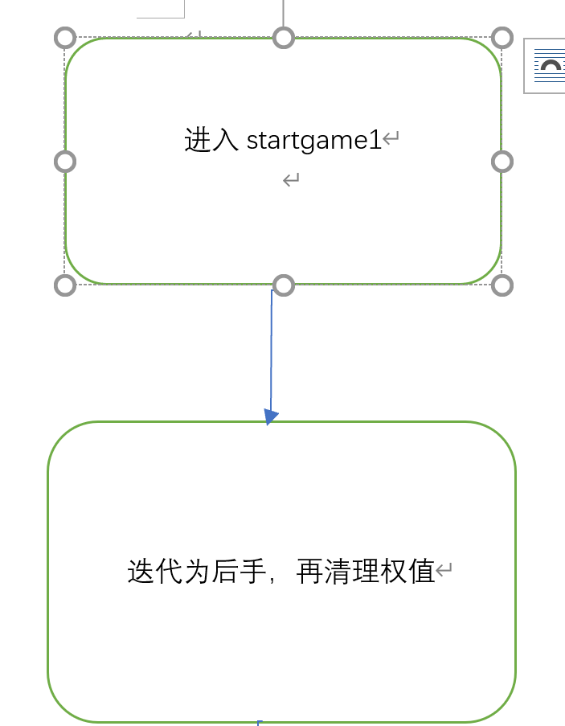

void **startgame**(char type)：

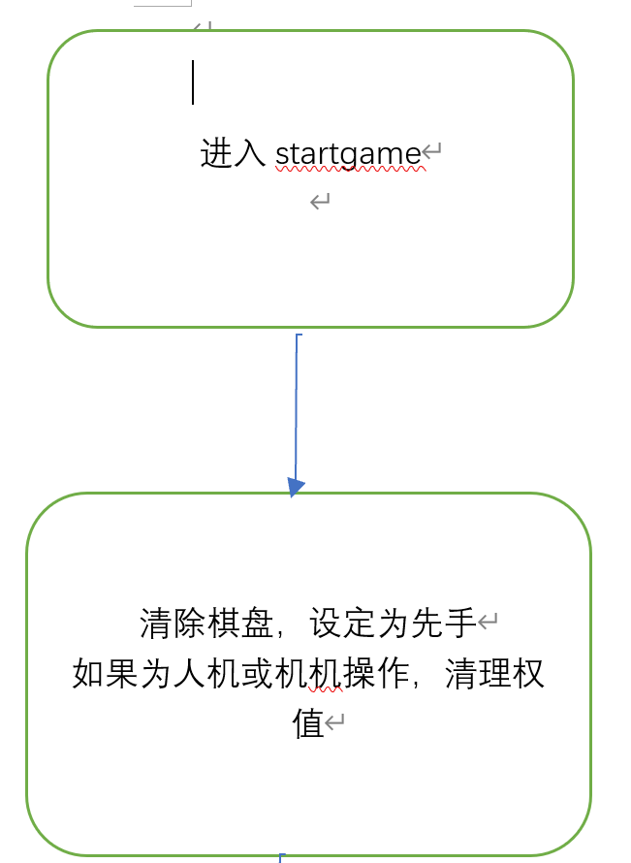

bool **isjinshou**(int x,int y)：

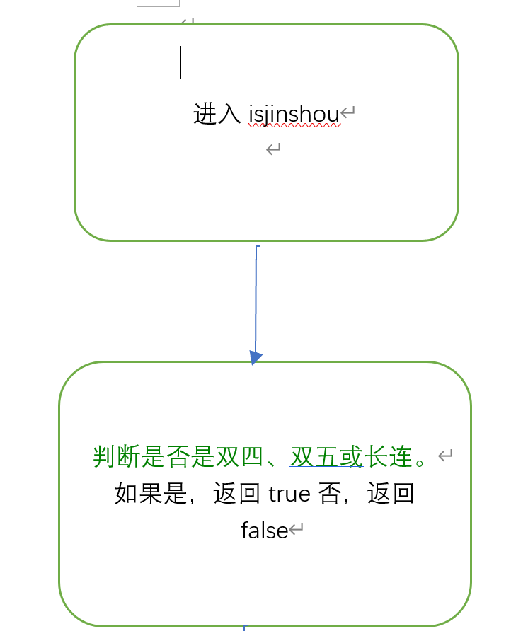

void **updateqipan**(int x, int y)：

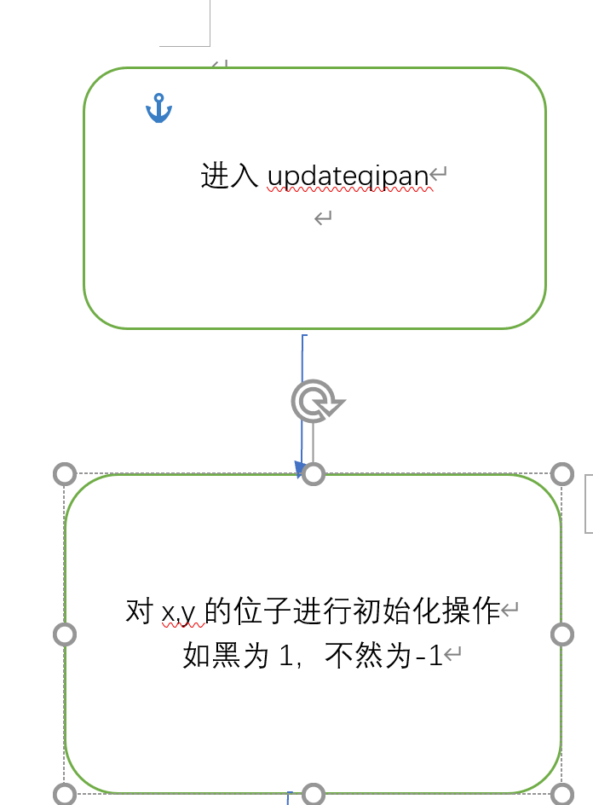

void **clearscore**()：

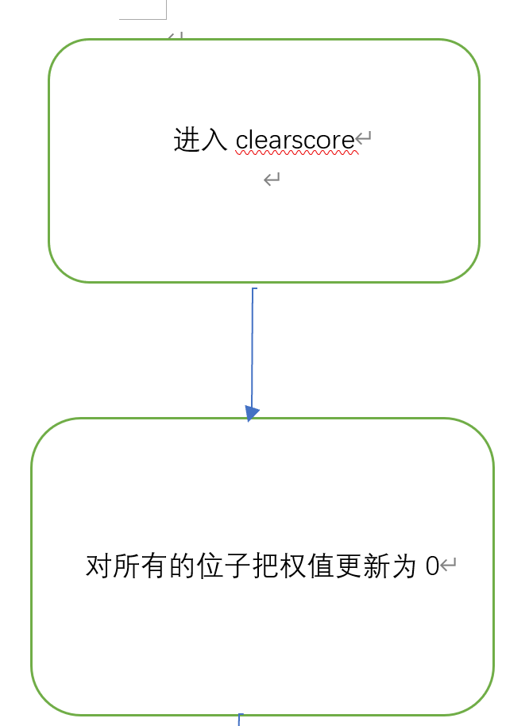

void **AIcaozuo**(int &clickX,int &click_Y)

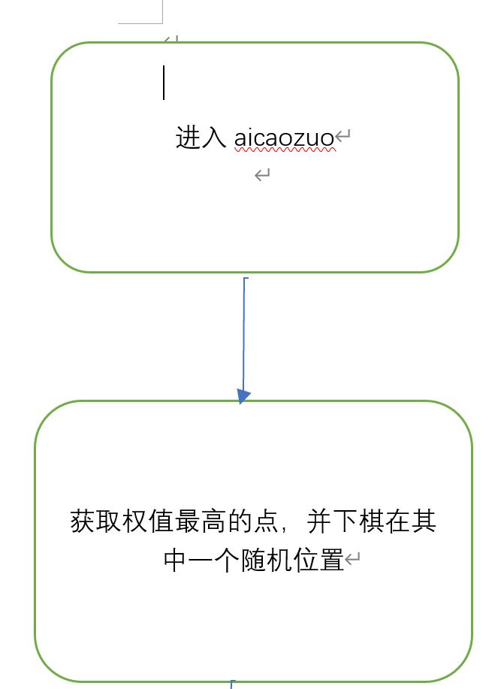

Mainwindow类

**MainWindow**(QWidget *parent = 0)

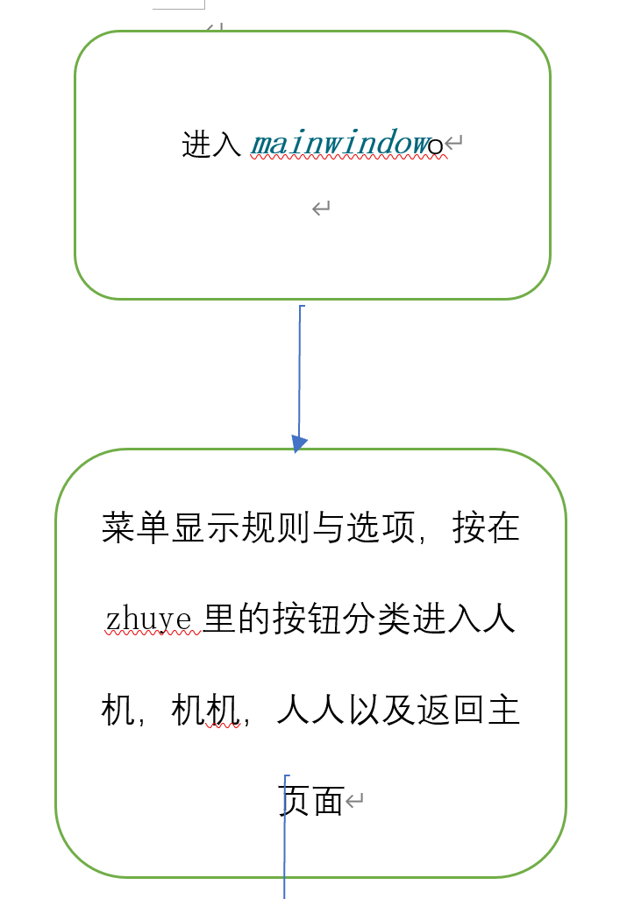

void ***paintEvent***(QPaintEvent *)：

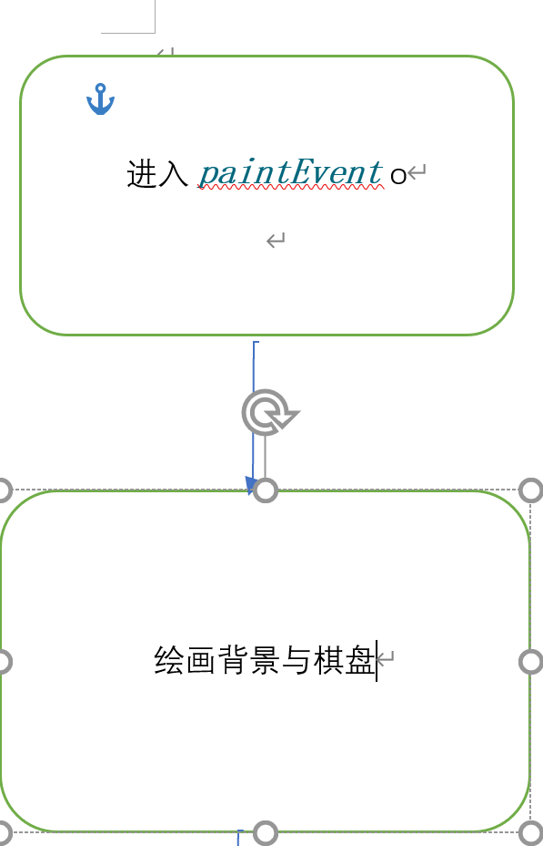

void ***mouseReleaseEvent***(QMouseEvent *event)：

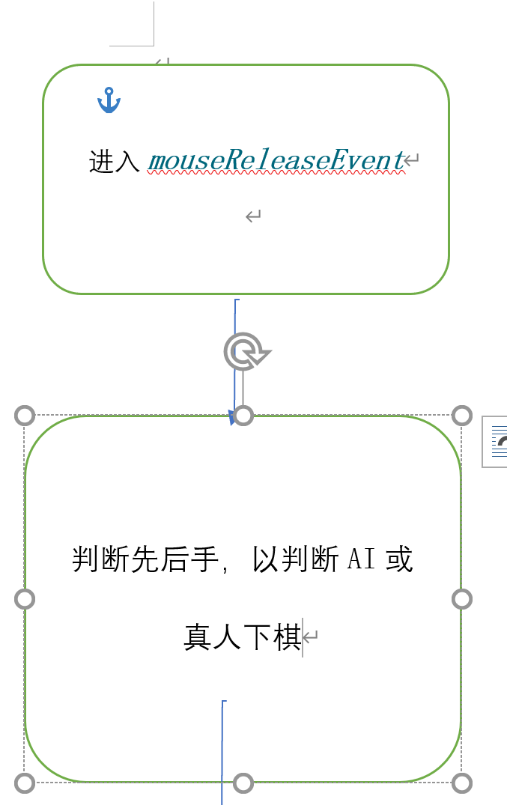

void ***mouseMoveEvent***(QMouseEvent *event)：

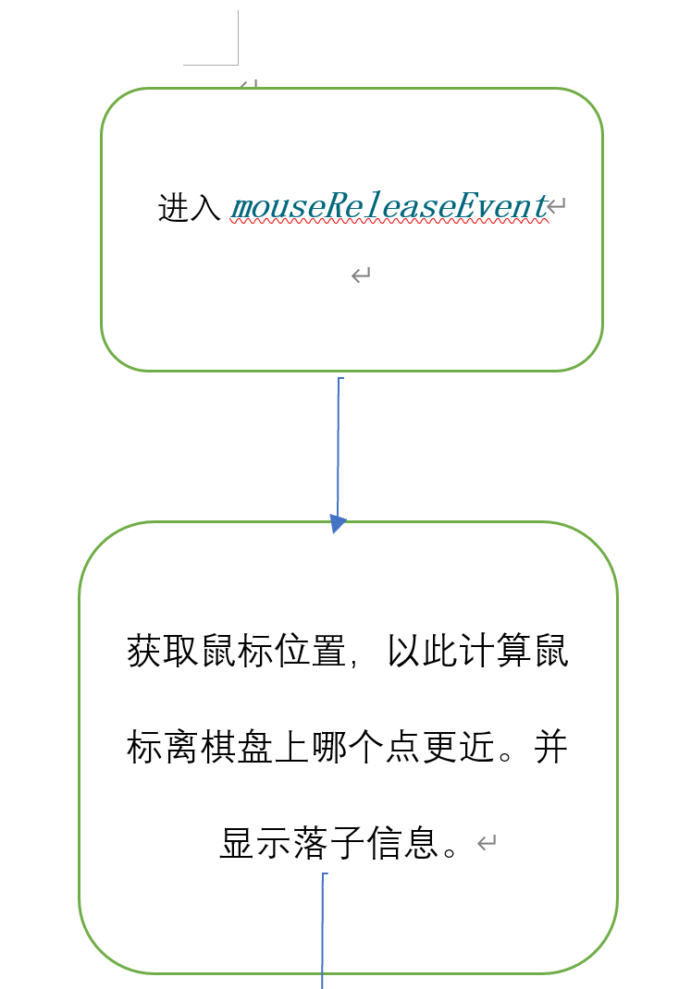

void **init__game**()：

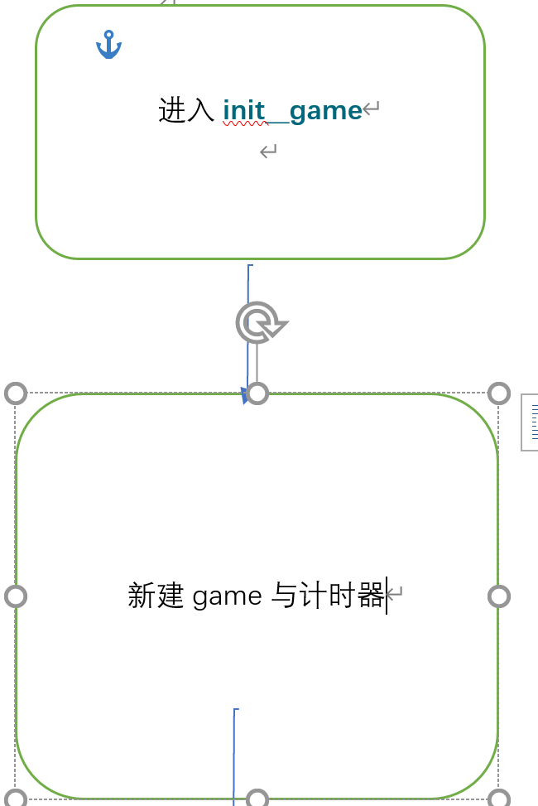

void **init__**(char type)：

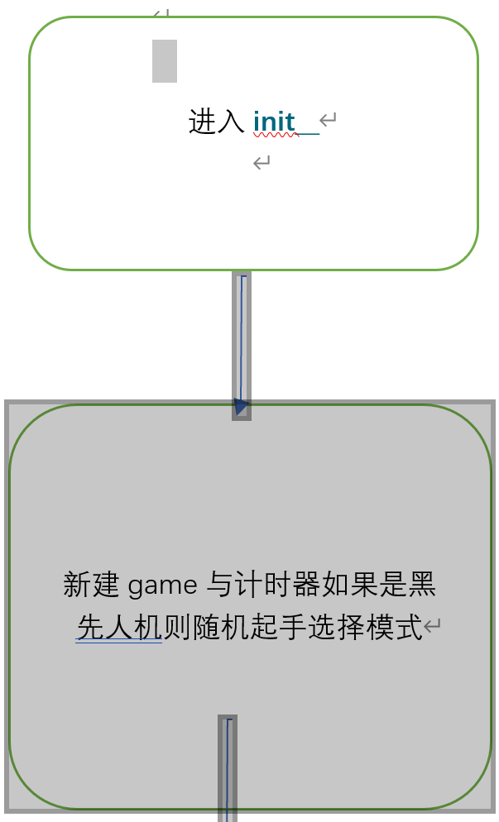

void **start_EVE**()：

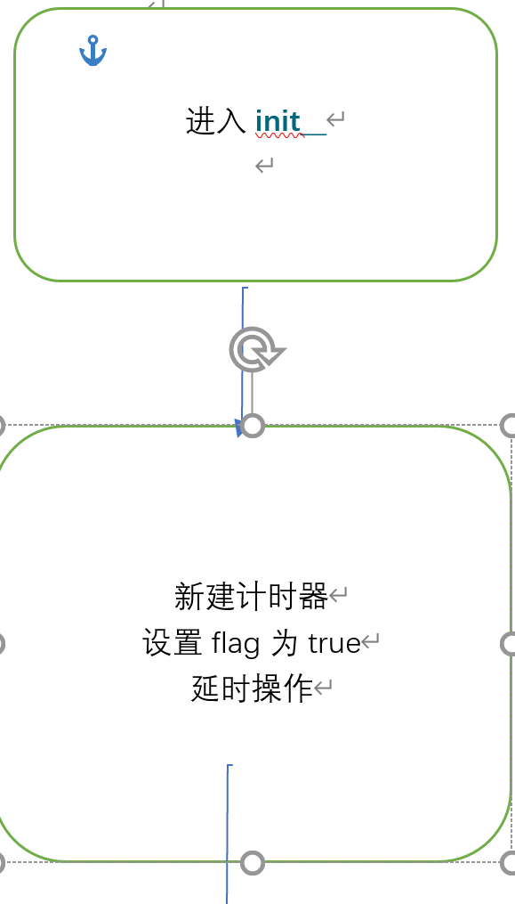

void **isEnd**()

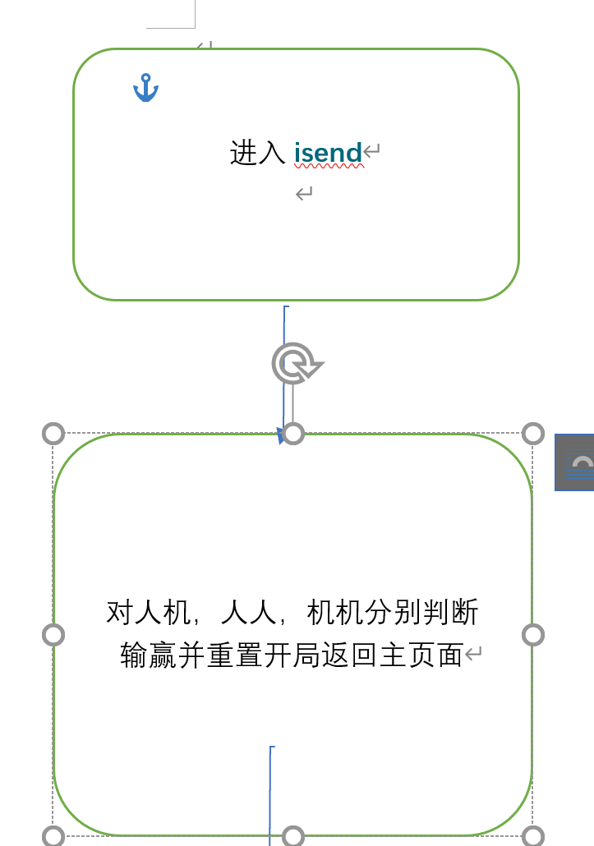

void **renleixiaqi**()：从鼠标获取人类下棋操作

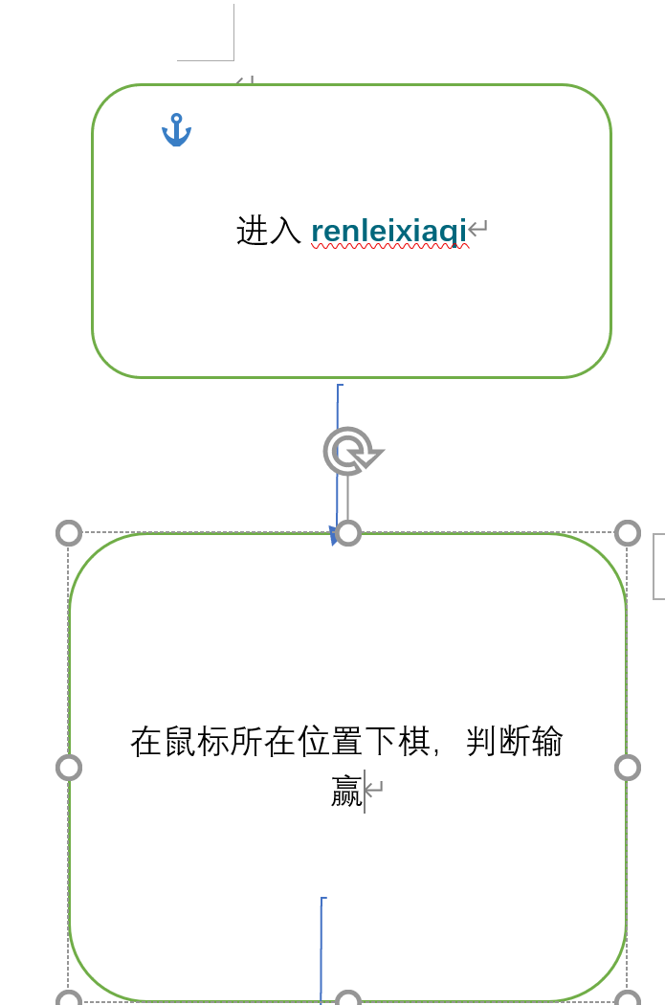

void **AIxiaqi**()：

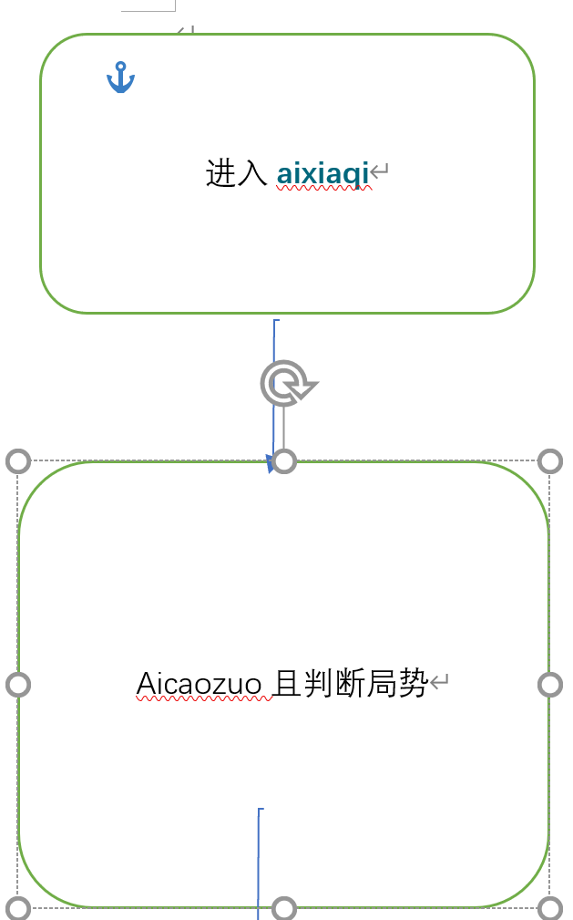

void **flag**()：

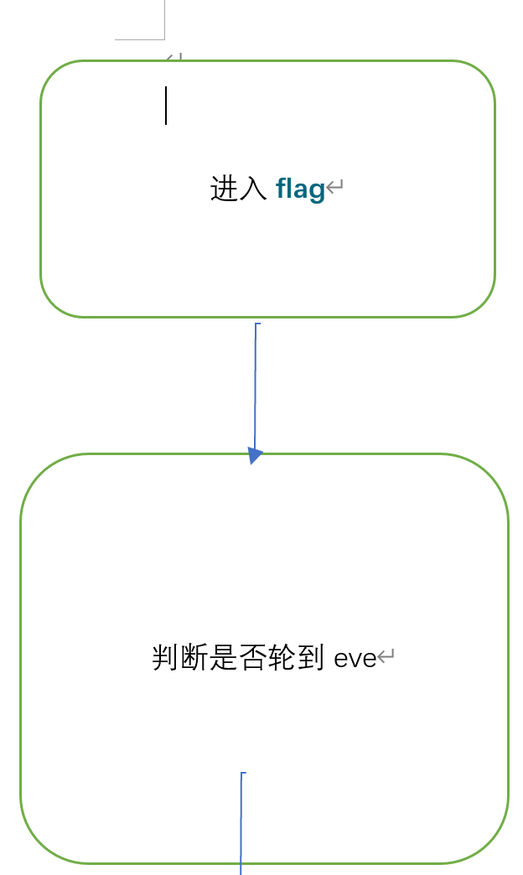

void **on_pushButton_clicked**()：

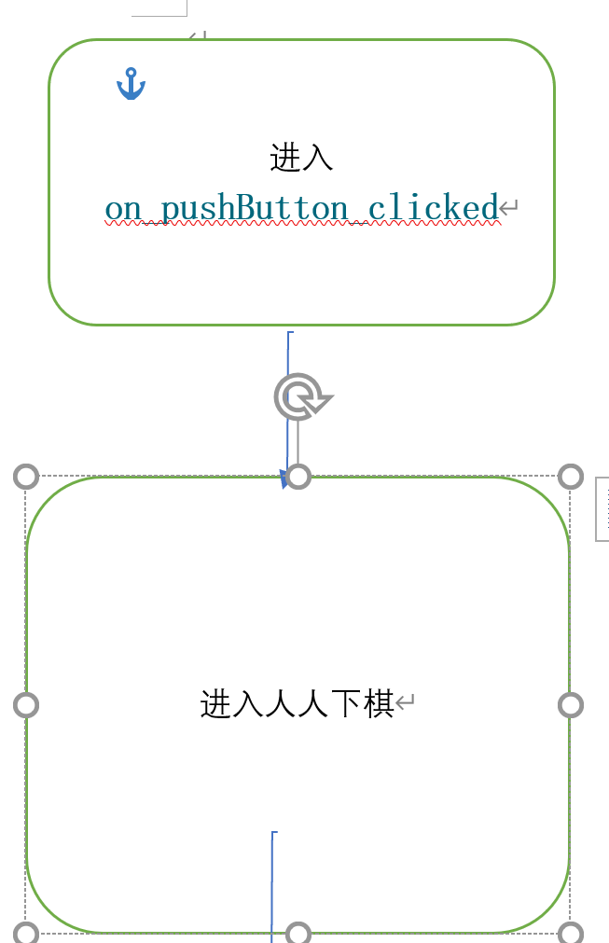

void **on_pushButton_2_clicked**();

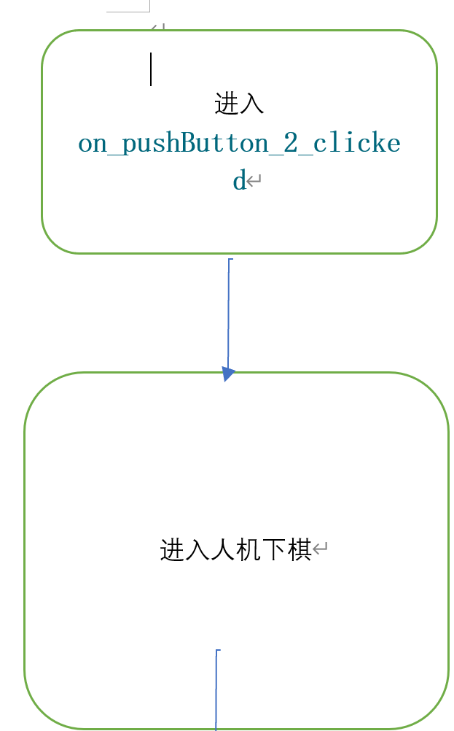

void **on_pushButton_3_clicked**();进行机机下棋

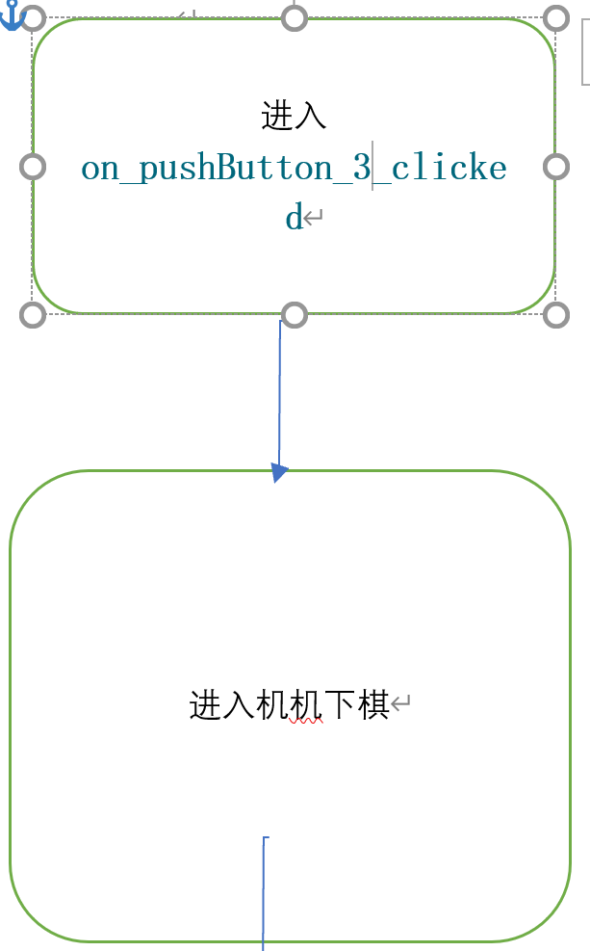

void **Internet**()：

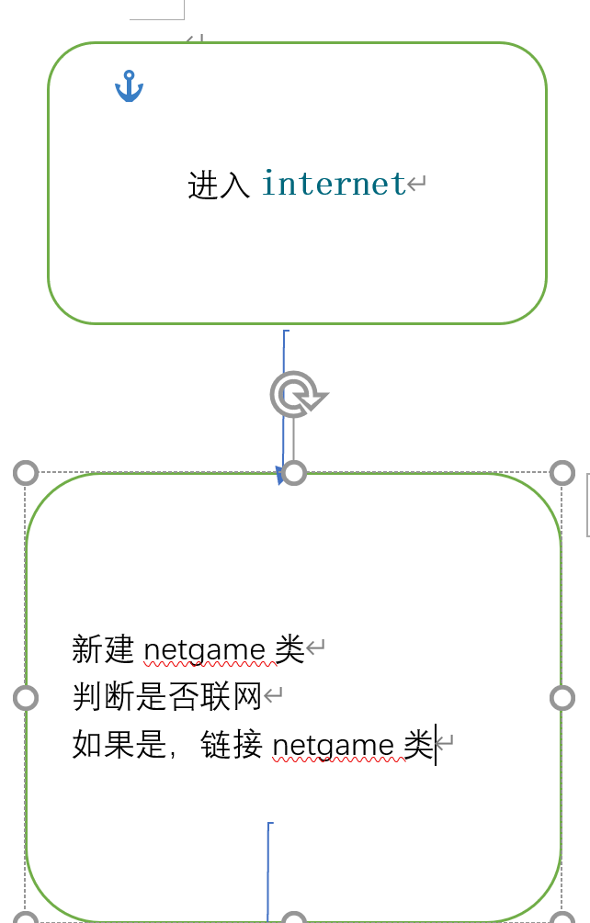

Netgame类：

**Netgame**(bool server);

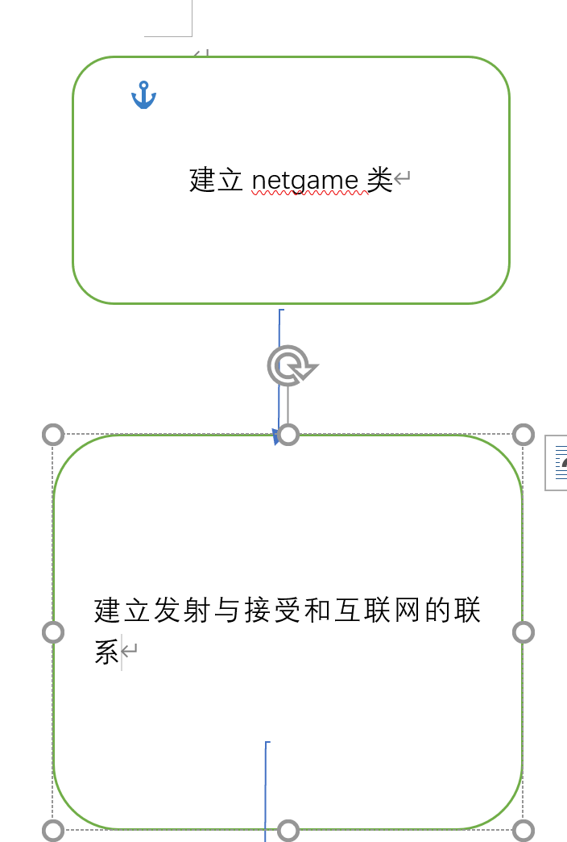

void ***mousePressEvent***(QMouseEvent *event);

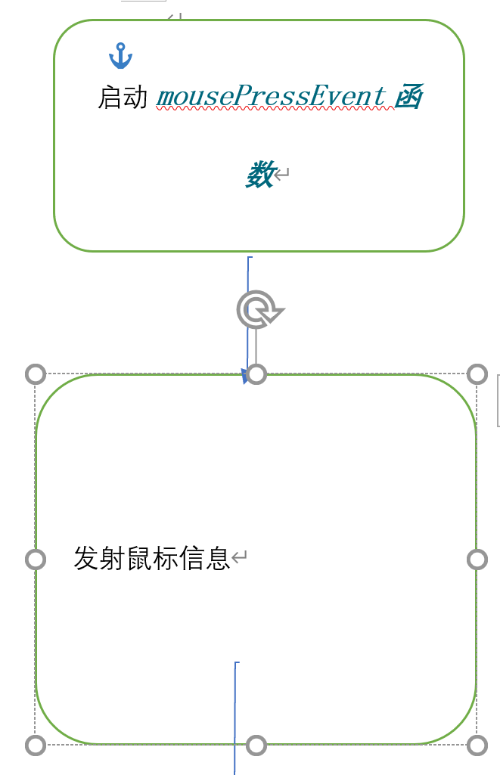

void **slotNewConnection**();

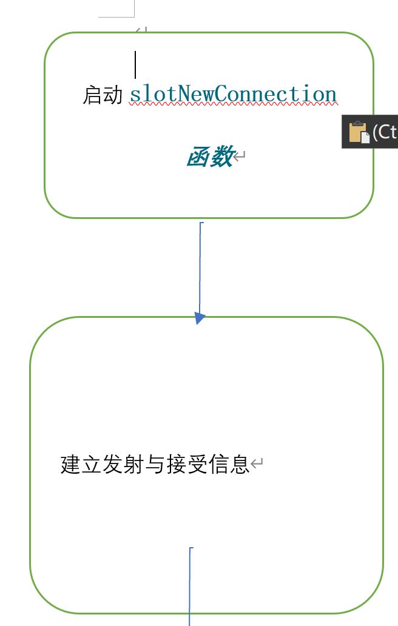

void **slotRecv**();

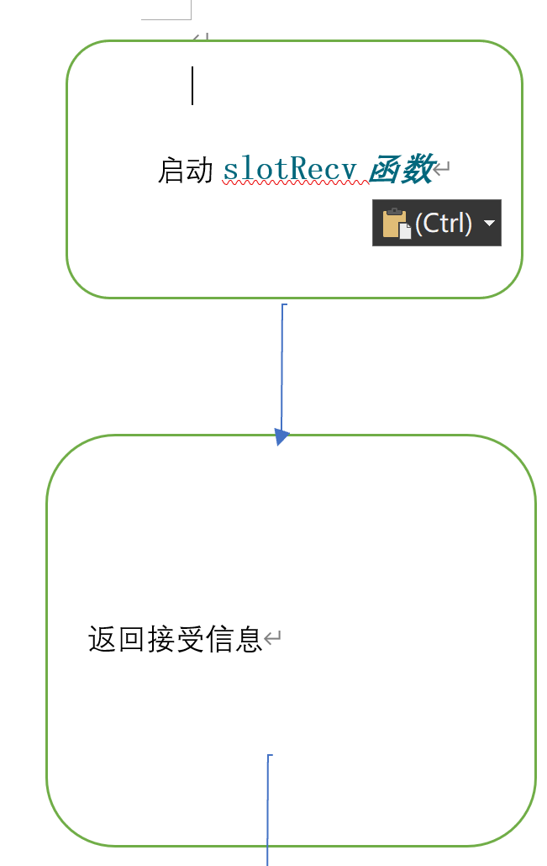

Zhuye类：

**Zhuye：**

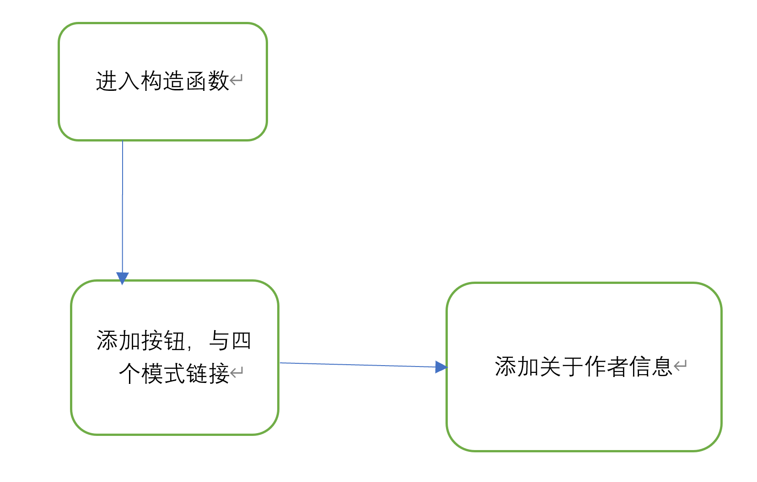

***paintEvent：***

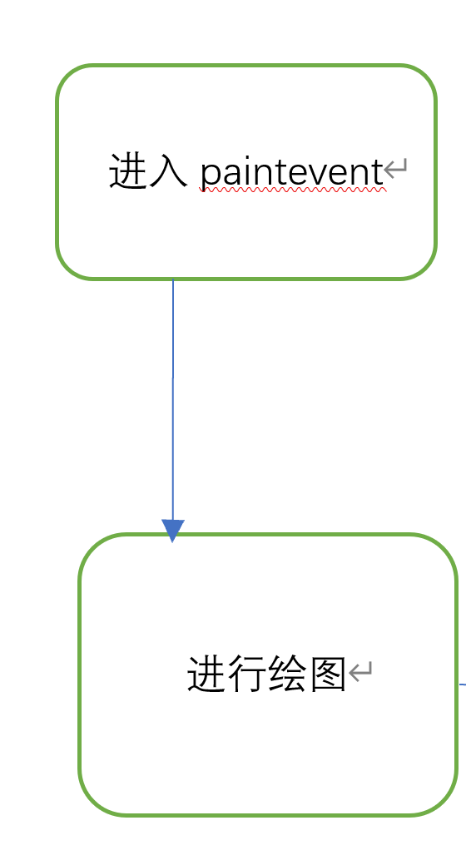

## 1.5 测试与运行

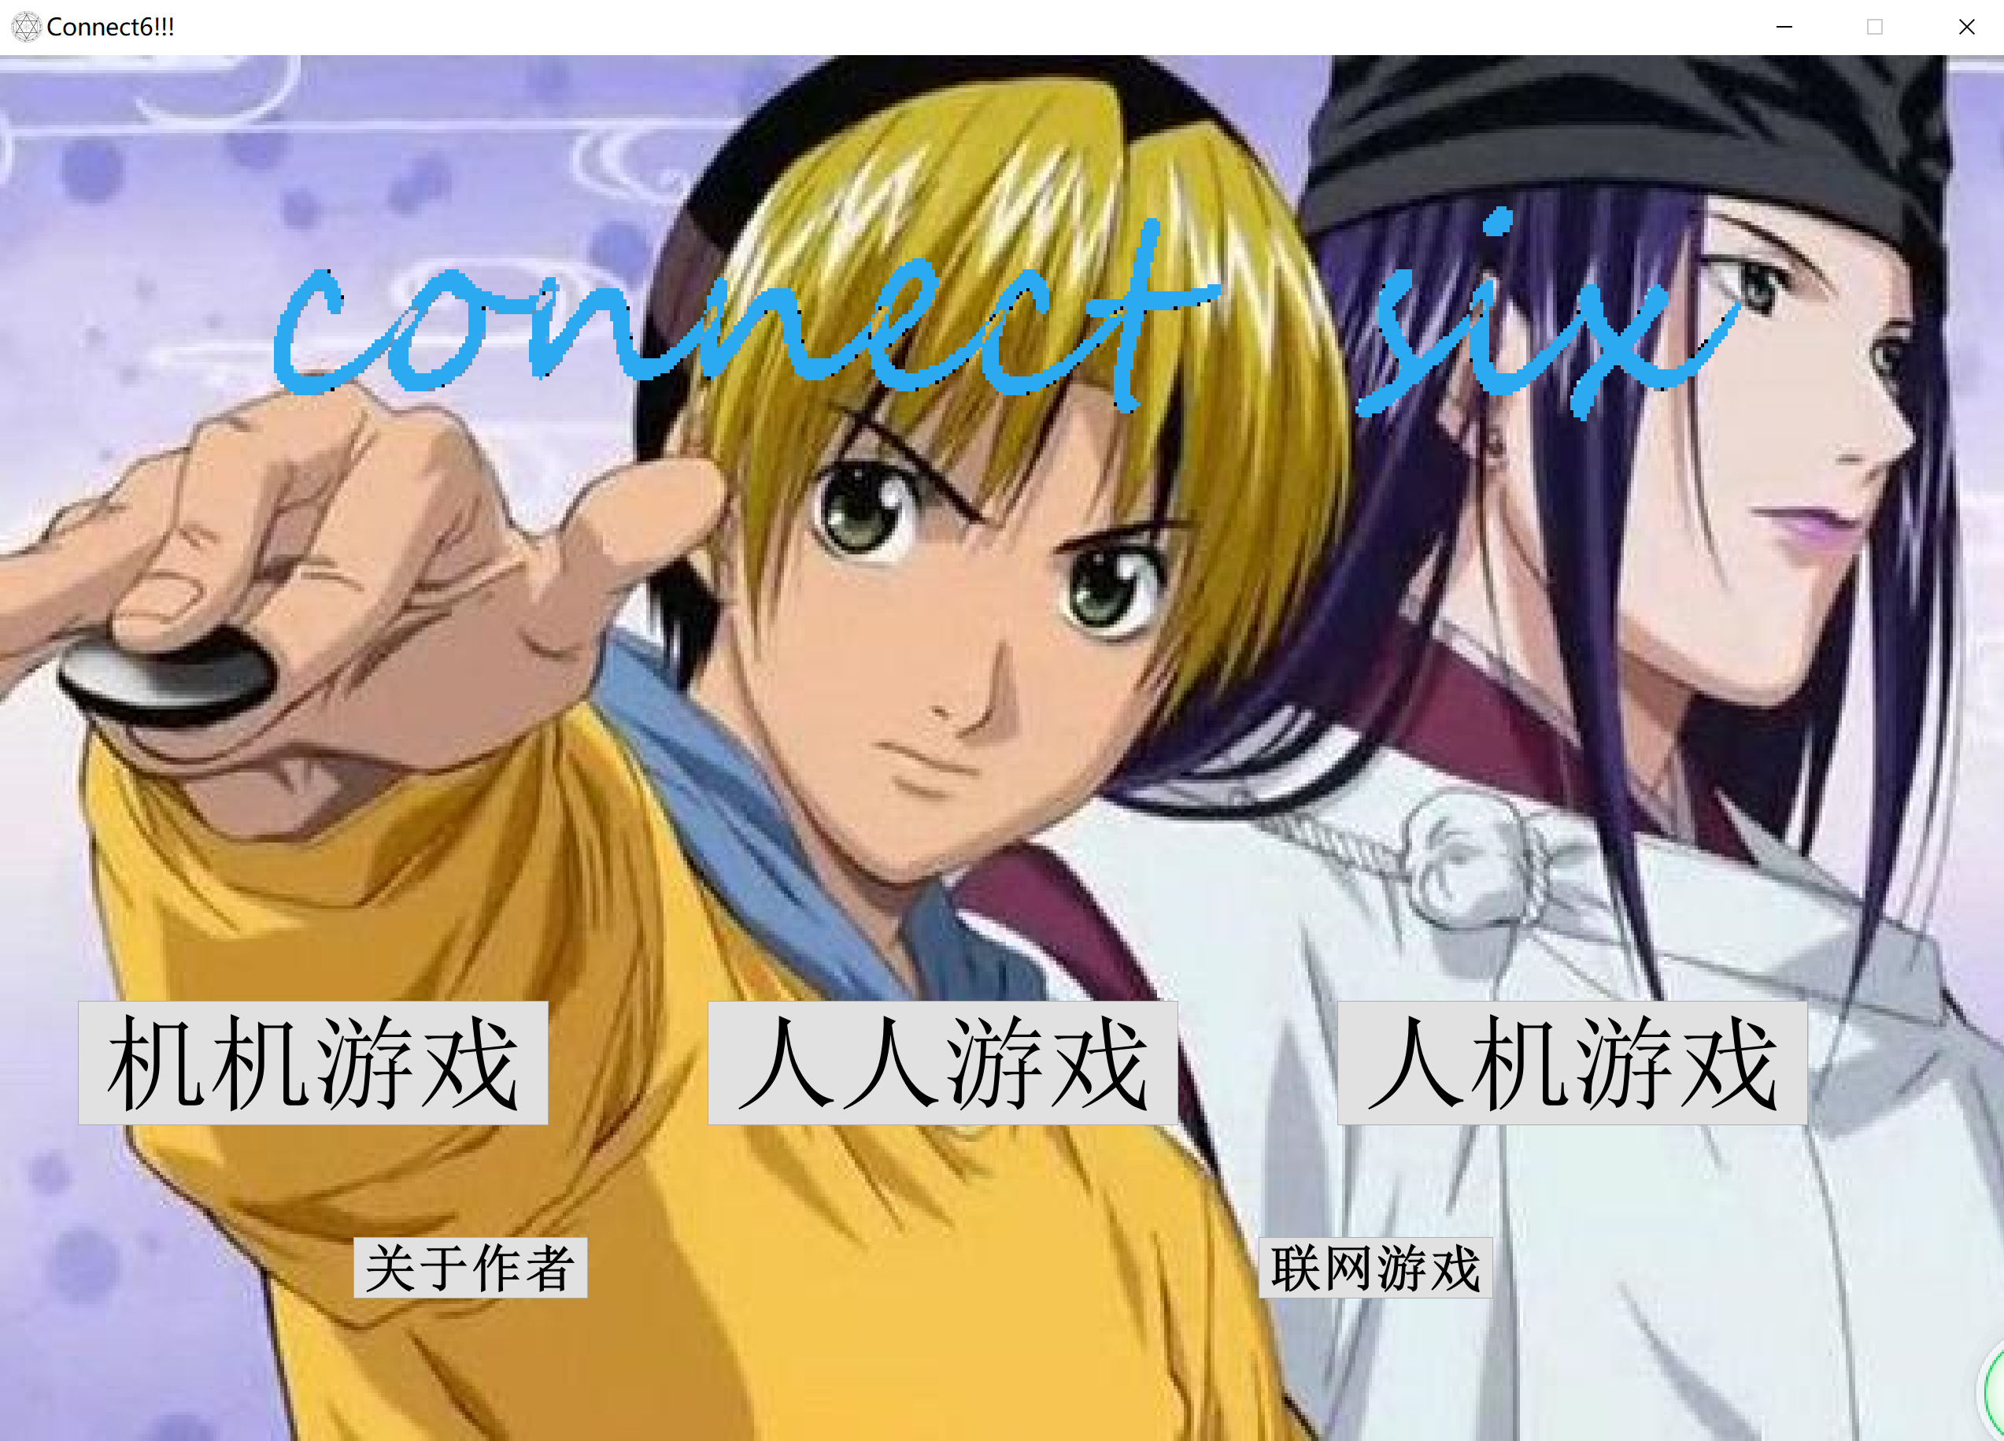

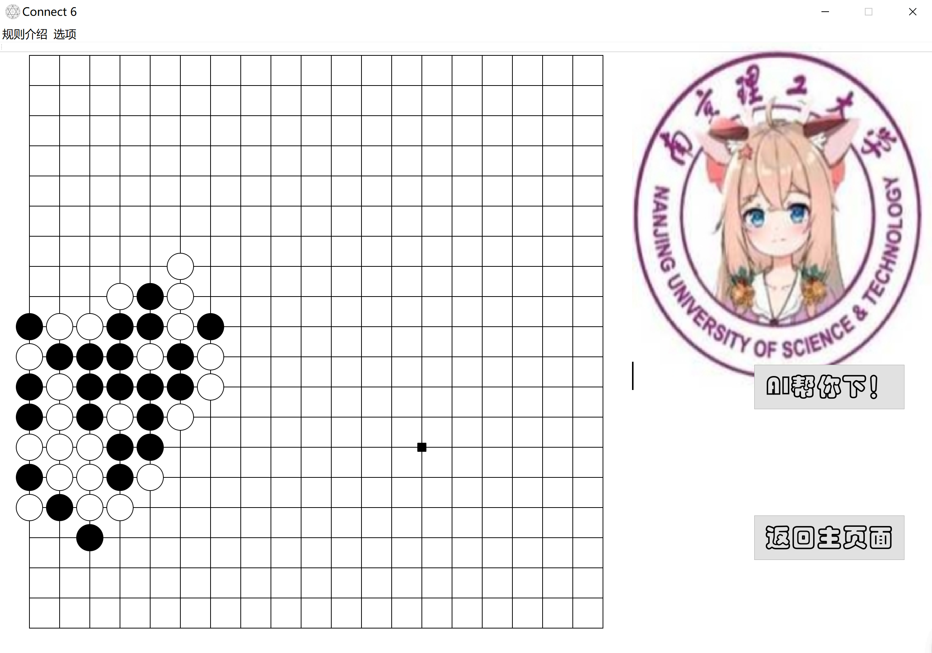

## 1.6 调试记录

在调试过程中，sever——client段的链接占了我许多时间，而且寻址并非易事。我花了很多功夫在网络链接与QT基础知识学习上。

## 1.7 版本记录

<https://github.com/tuoxianzhi/connect6666>

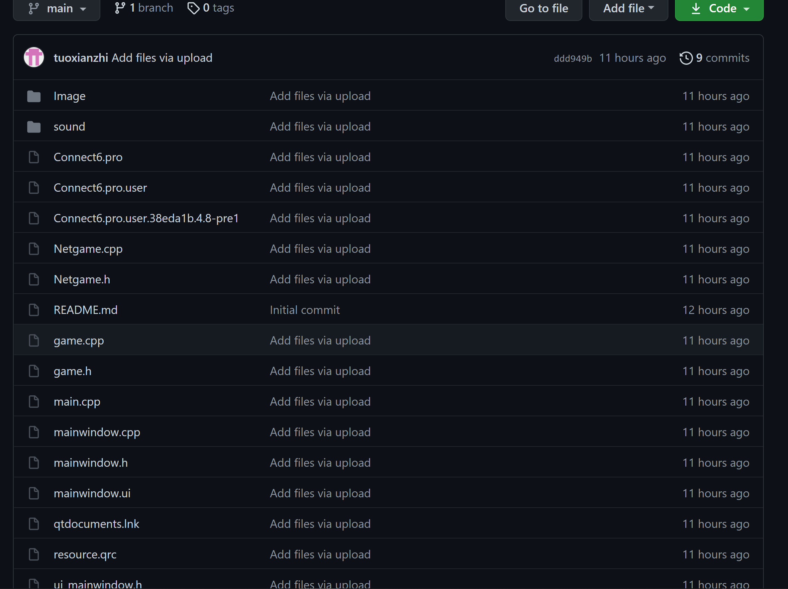

# 2 心得体会

本次c++大作业实际操作对我感触良多，首先认识到自己对课本知识的认识上的不足，以及实际设计的难度是平时学习中遇到常见的问题的集合，各种问题都是以前学习是欠下的债。在实际的操作的过程中我能完成任务，让我很高兴，这说明自力更生是一件很重要的事情，特别是在遇到大型项目及一些难度特别大的题目时，力量越能显现。

# 3毕业要求达成度分析

|  |  |  |  |
| --- | --- | --- | --- |
| **达成指标** | **具体的针对性方案** | **自评等级（1~5）** | **综合评定等级**  **（1~5）** |
| （2-3）能够针对计算机领域中的复杂工程问题进行需求分析和描述。 | 针对六子棋题目先以大纲进行描述。 | 3 |  |
| （5-1）针对复杂工程问题，了解与计算机专业相关的重要资料与信息的来源及其获取方法，能够通过图书馆、互联网及其他资源或信息检索工具，进行资料查询、文献检索，掌握运用现代信息技术和工具获取相关信息的基本方法。 | 面对qt掌握不熟练的问题，我在csdn上努力学习了QT的内容。同时学习了server/client程序转换。 | 3 |  |
| （8-2）能够在计算机领域工程实践中理解并遵守工程职业道德和规范，履行责任。 | 独立完成六子棋作业，并思考得出加权算法操作ai。 | 3 |  |
| （9-1）具有团队意识，能够理解团队中每个角色的含义以及完成自己在团队中的充当角色的工作。 |  |  |  |
| （9-2）具备多学科背景知识，能够在多学科背景下的团队中与团队成员沟通，了解团队成员想法，并能够协调和组织。 |  |  |  |
| （10-1）能够就计算机领域复杂工程问题与业界同行及社会公众进行有效沟通和交流，包括撰写报告和设计文稿、陈述发言、清晰表达或回应指令。 |  |  |  |

**格式说明：**

正文小四，中文宋体，西文Times New Roman；行间距1.5，首行缩进2字符；图表中文字：五号宋体，有图名和表名，图名在图下面标注，表名在表上面标注，数据表格一律采用三线表。